Bảng giá các loại đất nông nghiệp:
Bảng giá đất trồng cây hàng năm (Bảng 1):

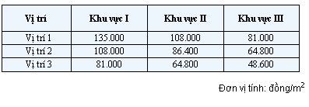
Bảng giá đất trồng cây lâu năm (Bảng 2):
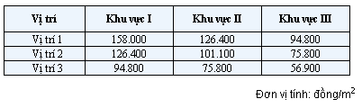
Bảng giá đất rừng sản xuất (Bảng 3):
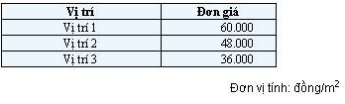
Đối với đất rừng phòng hộ, rừng đặc dụng tính bằng 80% giá đất rừng sản xuất.
Bảng giá đất nuôi trồng thủy sản (Bảng 4):
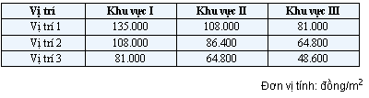
Bảng giá đất làm muối (Bảng 5):
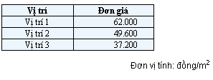
- Hệ số để tính giá đất theo các vị trí và cấp hẻm so với giá đất mặt tiền đường:
